三年级英语
（时间：60分钟）
等级：
同学们，你们好！本次英语试题共分为两部分：听力部分和读写部分。听录音前要认真阅读题目要求，仔细观察图片。快来检测一下你有哪些收获吧！

Part I Listening 第一部分 听力
共六大题
I. Listen and tick. (听一听，在你所听到的字母或单词后面打“√”。)
1. E ( ) F ( ) 2. A ( ) H ( ) 3. C ( ) G ( )
4. d ( ) b ( ) 5. c ( ) e ( ) 6. i ( ) g ( )
7. ear ( ) eye ( ) 8. black ( ) blue ( )
9. hand ( ) head ( ) 10. your ( ) yellow ( )
II. Listen and number. (听一听，标出你所听到的顺序。)
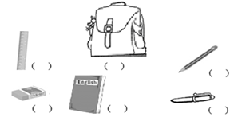
III. Listen and match.（听一听，连一连。）
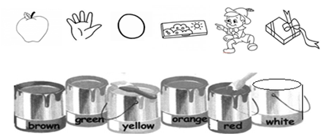
IV. Listen and tick or cross.（听一听，判断下面各图与你听到的内容是否
相符，打“√”或 “×”。）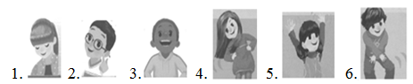
( ) ( ) ( ) ( ) ( ) ( )
V. Listen and choose A or B. （听一听，选出与你听内容一致的图片。）
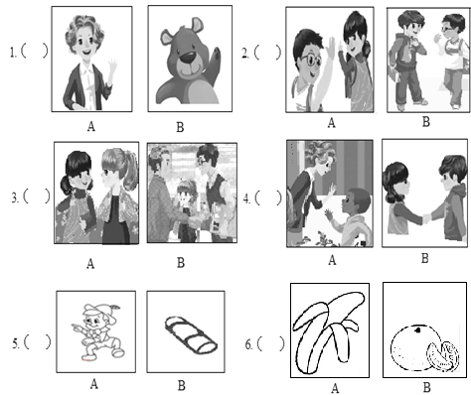
VI. Listen and order.（听一听，排出对话顺序。）
( ) Good morning, Wu Yifan.
( ) Morning, Mike. This is Chen Jie. And this is Mike.
( ) Let’s go to school.
( ) Great!
( ) Nice to meet you, Chen Jie.
( ) Nice to meet you, too.
Part II Reading & Writing 第二部分 读写
共五大题
VII. Match and write the letters. （抄写下列字母并将大小写字母连线。）
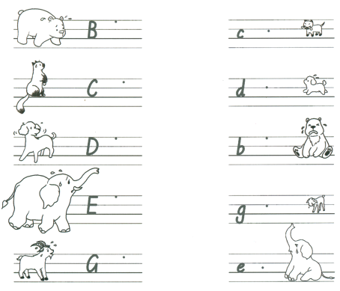
VIII. Read and match. (读一读，连一连。)
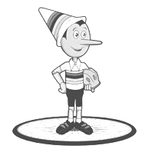

mouth nose

arm leg

hand foot

IX. Read and count.（读一读，写数量。）
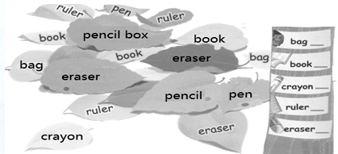
X. Read and number the pictures.（为下列图片选择正确的句子, 将句子序号填入括号中。）
1. Look at me. I have a red nose. 2. I have a crayon.
3. Hello, I’m John. 4. Bye, Wu Yifan. 5. Colour it blue.
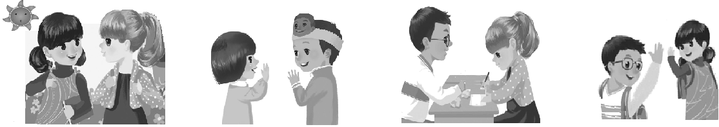
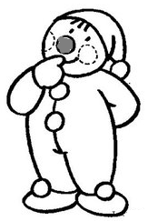
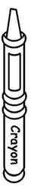
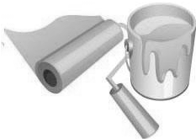

( ) ( ) ( ) ( ) ( )
XI. Read and tick the best answer. (读一读，根据前一句选择最佳答语。)
1. Hello! 2. How are you?
( ) Hi! ( ) Good morning!
( ) My name is Mike. ( ) I’m fine, thank you.
3. Good afternoon. 4. Let’s make a puppet!
( ) Good afternoon. ( ) Great!
( ) Goodbye! ( ) Nice to meet you.

秋季教学质量阶段性检测
学校 班级 姓名 考号

密 封 线

同学们，你们好！本次英语试题共分为两部分：听力部分和读写部分。听录音前要认真阅读题目要求，仔细观察图片。快来检测一下你有哪些收获吧！
Part I Listening 第一部分 听力共六大题
I. Listen and tick. (听一听，在你所听到的字母或单词后面打“√”。)
1. F 2. A 3. G 4. d 5. c 6. g
7. eye 8. blue 9. hand 10. yellow
II. Listen and number. （按你听到的顺序给下列图片标上序号。）
- Hello! I have a bag. 2. Hi! I have a ruler.
3. Good morning. I have an eraser. 4. Hi! I have a pencil.
5. Good morning. I have a book. 6. Hi! I have a pen.
III. Listen and match. （听一听，连一连。）
1. I see an apple. It’s red. 2. I see a hand. It’s green.
3. I see an egg. It’s yellow. 4. I see a pencil box. It’s brown.
5. I see a puppet. It’s orange. 6. I see a gift. It’s white.
IV. Listen and tick or cross.( 听一听，判断下面各图与你听到的内容是否相符，打“√”或 “×” 。)
- Close your eyes. 2. Touch your nose. 3. Open your mouth.
4. Shake your body. 5. Wave your arm. 6. Clap your hands.
V. Listen and choose A or B. (听一听，选出与你听内容一致的图片。把代号A or B写在前面的括号中。)
1. Hello, I’m Zoom. 2. Bye, Chen Jie. 3. Mr Jones, this is my dad.
4. Good morning, Miss White. 5. Let’s make a puppet. 6. I see yellow.
VI. Listen and order.（听一听，排出对话顺序。）
Mike: Good morning, Wu Yifan.
Wu Yifan: Morning, Mike. This is Chen Jie. And this is Mike.
Mike: Nice to meet you, Chen Jie.
Chen Jie: Nice to meet you, too.
Wu Yifan: Let’s go to school.
Chen Jie: Great! 同学们，听力部分到此结束，请继续做读写部分。
第一学期秋季质量检测
三年级英语试卷（人教版）
评分标准及部分参考答案

听 力
I.（每小题1分，共10分）
1. F 2. A 3. G 4. d 5. c 6. g
7. eye 8. blue 9. hand 10. yellow
II. (每小题2分，共12分）
2 1 4
3 5 6
III.（每小题2分，共12分）
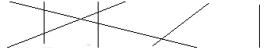

IV.（每小题2分，共12分）
√×√√√×
V.（每小题2分，共12分）
B A B A A A
VI.（每小题2分，共12分）
1 2 5 6 3 4
读 写
VII.（每个字母0.5分，连线每条1分，共10分）略
VIII.（每小题1分，共6分）略
IX.（每小题1分，共5分）略
X.（每小题1分，共5分）
1 2 5 4 3
XI. (每空1分，共4分）
上下上上

